作 者 推 荐
英国布克奖得主
霍华德·雅各布森（Howard Jacobson）

作者简介：


霍华德·雅各布森（Howard Jacobson）出于在曼彻斯特，成长于普雷斯蒂克，曾在怀特菲尔德的标准文法学校就读，后在剑桥唐宁学院F·R·里维斯教授指导下研究学习。回到英国之前，他曾在悉尼大学担任三年讲师。之后回到英国，改去剑桥塞尔文学院教书。最近一段教学经历则是在二十世纪七十年代，在伍尔夫汉普顿大学理工学院担任讲师。

在伍尔夫汉普顿大学授课期间，霍华德完成了自己第一部小说《自后而上》（Coming from Behind）。那是一部关于一所没落的理工科学院的校园喜剧。故事里学校打算和当地一家足球俱乐部合并，并因此发生了一连串让人啼笑皆非的事情。小说中在露天足球场教书的片段是整本书里唯一一段基于真实故事改编的内容。

他的另一部小说《强势华尔兹》（The Mighty Walzer）讲述了少年乒乓球冠军为了创作连环画赢取布林格常规沃德豪斯奖杯的故事。那是他三部作品中首部荣登成人布克文学奖的作品，另外两部则分别是《此刻该谁道歉》（Who’s Sorry Now）和《克劳基之夜》（Kalooki Nights）（这两部作品都被其成为“从未在任何地方被任何人讲述过的最具犹太人风格的小说”。二〇一年，霍华德凭借小说《芬克勒问题》（The Finkler Questionin）赢得当年的布克文学奖。

除了创作小说，霍华德还是《独立报》（Independent）的专栏作家，并创作发表过几篇电视节目专栏，其中更包括了时下在第四频道热播的系列节目《圣经：历史故事》（The Bible: A History）。


中文书名：《唯爱留存》
英文书名：WHAT WILL SURVIVE OF US IS LOVE
作 者：Howard Jacobson
出 版 社： Jonathan Cape
代理公司：Curtis Brown/ANA/Jackie
页 数：待定
出版时间：2024年春
代理地区：中国大陆、台湾
审读资料：电子稿
类 型：文学小说

内容简介：

莉莉·雷德芬 （Lily Redfern）对山姆·奎因（Sam Quinn）一见钟情。而山姆·奎因过了一两天才爱上她。但是，山姆这时已有妻子。

莉莉是一位获奖电视纪录片制作人。山姆是一位屡获殊荣的剧作家。他们的会面原本是为了拍摄一个电视节目，他们的恋情在这次拍摄的过程中开始。她比他想象的更大胆，他则是更被动的一方。他们之间的张力为激情奠定基础。他们是彼此的奇迹，除了彼此之外，他们不再在意任何人、任何事。外面的世界渐渐消失了。

他们一起寻求一种不朽，一种只有超越一切理性的爱才能赋予的不朽。但是，当熟悉、疾病和年龄开始对他们产生影响，他们之间又将发生什么？什么才能留存下来？

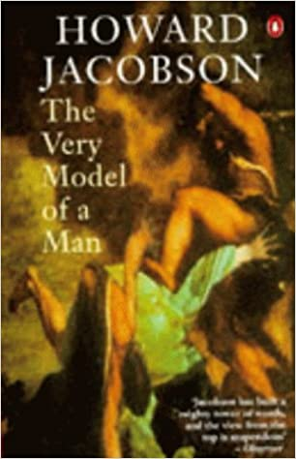
中文书名：《男人原型》
英文书名：THE VERY MODEL OF A MAN
作 者：Howard Jacobson
出 版 社：Penguin
代理公司：Curtis Brown /ANA/Jackie
页 数：352页
出版时间：1993年3月
代理地区：中国大陆、台湾
审读资料：电子稿
类 型：文学小说

内容简介：

一部黑色喜剧，从该隐的视角出发，重述《创世纪》与《出埃及记》，描绘了一位反复无常、因夏娃与天使调情而满腹怨恨的上帝，一位因嫉妒而闷闷不乐的亚当，还有该隐永远无法和睦相处的兄弟亚伯。

这本书还涉及家庭关系的本质，兄弟姐妹之间的竞争以及犹太人的特性。书中还观察了天使的皮肤问题和弗洛伊德之前的复杂心理问题。

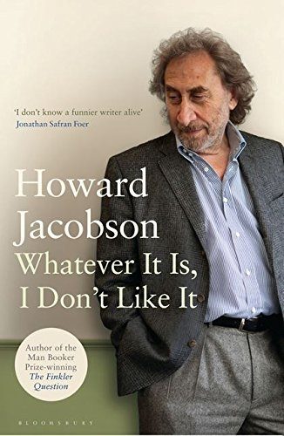
中文书名：《余不甚喜》
英文书名：Whatever It Is, I Don't Like It
作 者：Howard Jacobson
出 版 社：Bloomsbury Publishing
代理公司：Curtis Brown /ANA/Jackie
页 数：368页
出版时间：2011年9月
代理地区：中国大陆、台湾
审读资料：电子稿
类 型：非小说

内容简介：

只有特别的男人才会想让Polo标志浮在他的左乳头上。有时候,当我疲倦或者情绪不佳,或与自我消耗斗争之时,我想象自己是别人：我穿雅茅斯衬衫和羊毛衫,风衣和泰勒短裤,马球球员的棒球帽----又漂亮又能保护我宝贵的大脑。但如你所知，我依旧要一次次与自我厌恶作斗争。

2010年布克奖霍华德·雅各布森的这本最受赞誉的合集充满了生活气息。从他岳父的骨灰的不寻常处理和《飞天飞天》的文化废墟，到莱昂纳德·科恩的忧郁的感官享受和瓦格纳悲剧的凄凉，雅各布森以一个男人所拥有的所有喜怒哀乐写作。谬论堆砌在谬论之上，华丽的句子交织在一起，本书创造了一个滑稽、心碎和独特的人类观察录。

中文书名：《爱情迫害狂》
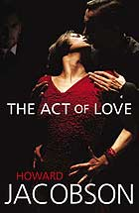
英文书名：THE ACT OF LOVE
作 者：Howard Jacobson
出 版 社：Jonathan Cape
代理公司：Curtis Brown /ANA/Jackie
页 数：320页
出版时间：2008年9月
代理地区：中国大陆、台湾地区
审读资料：样书
类 型：文学
授权信息：简体中文版2010年授权，版权已回归
豆瓣链接：https://book.douban.com/subject/20504511/

中简本出版记录

书 名：《爱情迫害狂》
作 者：[英] 霍华德•雅各布森
出版社：上海译文出版社
译 者：张琼
出版年：2011年
页 数：376页
定 价：39元
装 帧：平装

内容简介：

2010年布克奖得主霍华德•雅各布森的情爱经典

一首充满情欲和邪恶的爱情变奏曲

《爱情迫害狂》是一部赤裸裸的、令人魂牵梦萦且坚定果敢的作品。书中对性妄想的描写悚人、纠结，可到最后却又触动心弦。这是部独具匠心的作品。
——哈罗德•品特（2005年诺贝尔文学奖得主）

费利克斯称自己是个快乐的男人，而他的妻子玛莉莎却红杏出墙。他声称，所有的丈夫私底下都希望妻子不忠。“男人一旦爱上了女人，无不想象着她被别人拥抱。”自从冒出这样的念头，费利克斯一时一刻都不得安宁，直到玛莉莎遇到了马略……

一个沦为嫉妒奴隶的丈夫，一个落落寡欢的妻子，还有一个天生的痴迷情种；在爱欲的祭坛上，他们将如何膜拜各自的爱情信仰？

媒体评价：

“雅各布的句子很快就会让你上瘾……粗鲁却蕴含智慧，幽默得要命。”
----《论坛报》（Tribune）

“读着机智精彩的词句，可以想象，这是一个绝对不甘心落入俗套的作者。”
----《泰晤士报》（The Times）

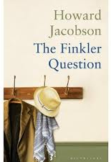
中文书名：《芬克勒问题》
英文书名：THE FINKLER QUESTION
作 者：Howard Jacobson
出 版 社：Bloomsbury
代理公司：Curtis Brown /ANA/Jackie
页 数：310页
出版时间：2010年8月
代理地区：中国大陆、台湾地区
审读资料：电子稿
类 型：文学
授权信息：简体中文版2010年授权，版权已回归
豆瓣链接：https://book.douban.com/subject/25754035/
音频推荐：《芬克勒问题》THE FINKLER QUESTION (nurnberg.com.cn)

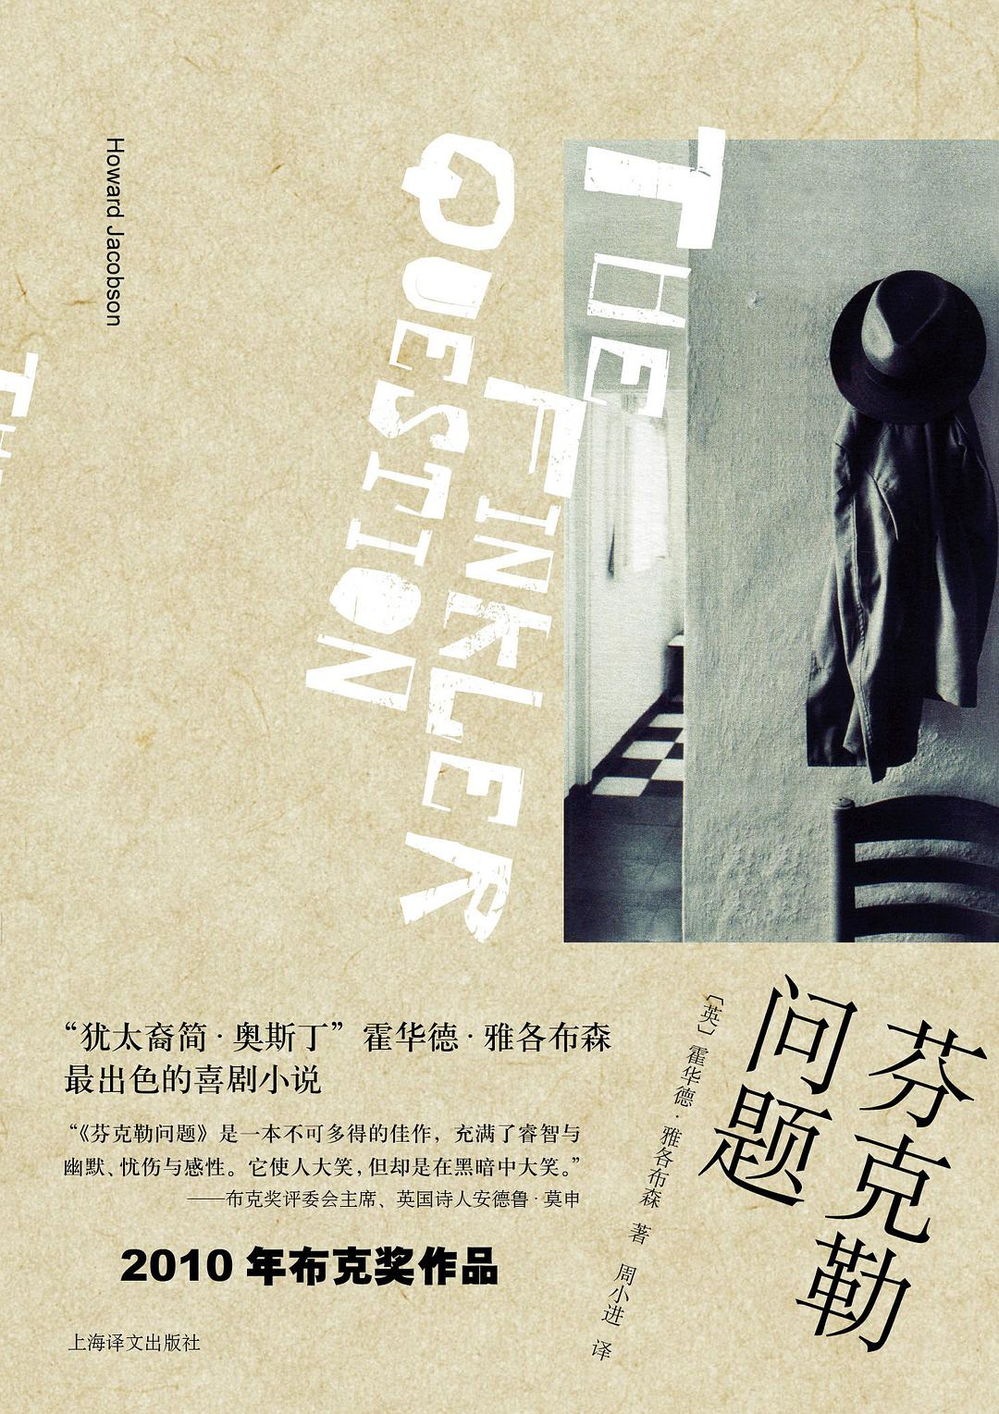
中简本出版记录
书 名：《芬克勒问题》
作 者：[英] 霍华德•雅各布森
出版社：上海译文出版社
译 者：周小进
出版年：2014年
页 数：425页
定 价：46元
装 帧：平装

内容简介：

2010年布克奖作品

“犹太裔简•奥斯丁”霍华德•雅各布森最出色的喜剧小说

“《芬克勒问题》是一本不可多得的佳作，充满了睿智与幽默、忧伤与感性。它使人大笑，但却是在黑暗中大笑。”
——布克奖评委会主席、英国诗人安德鲁•莫申

“又一部杰作……阅读霍华德•雅各布森的作品而不为其音乐般的语言、塑造人物的力量以及深邃的洞察力所折服，几乎不可能。”
——《泰晤士报》

特雷斯洛夫是BBC前广播制作人；芬克勒是著名的犹太哲学家、作家和电视名人；利博尔年近九十，曾经教授捷克历史，兼职好莱坞专栏评论员。三人有着截然不同的人生，却常年保持友谊。利博尔与芬克勒新近丧偶，成了鳏夫；特雷斯洛夫经过数次失败的男女关系后，也沦为了“名誉鳏夫”。一次意外遇袭后，特雷斯洛夫对自己的非犹太身份产生了动摇……

小说以特雷斯洛夫及他的两个犹太朋友的生活为主线，通过幽默讽刺的语言展现了英国伦敦犹太人的生活境况，亦庄亦谐的口吻讨论了犹太人的身份认同、反犹主义等严肃问题，堪比一部犹太史的缩影。

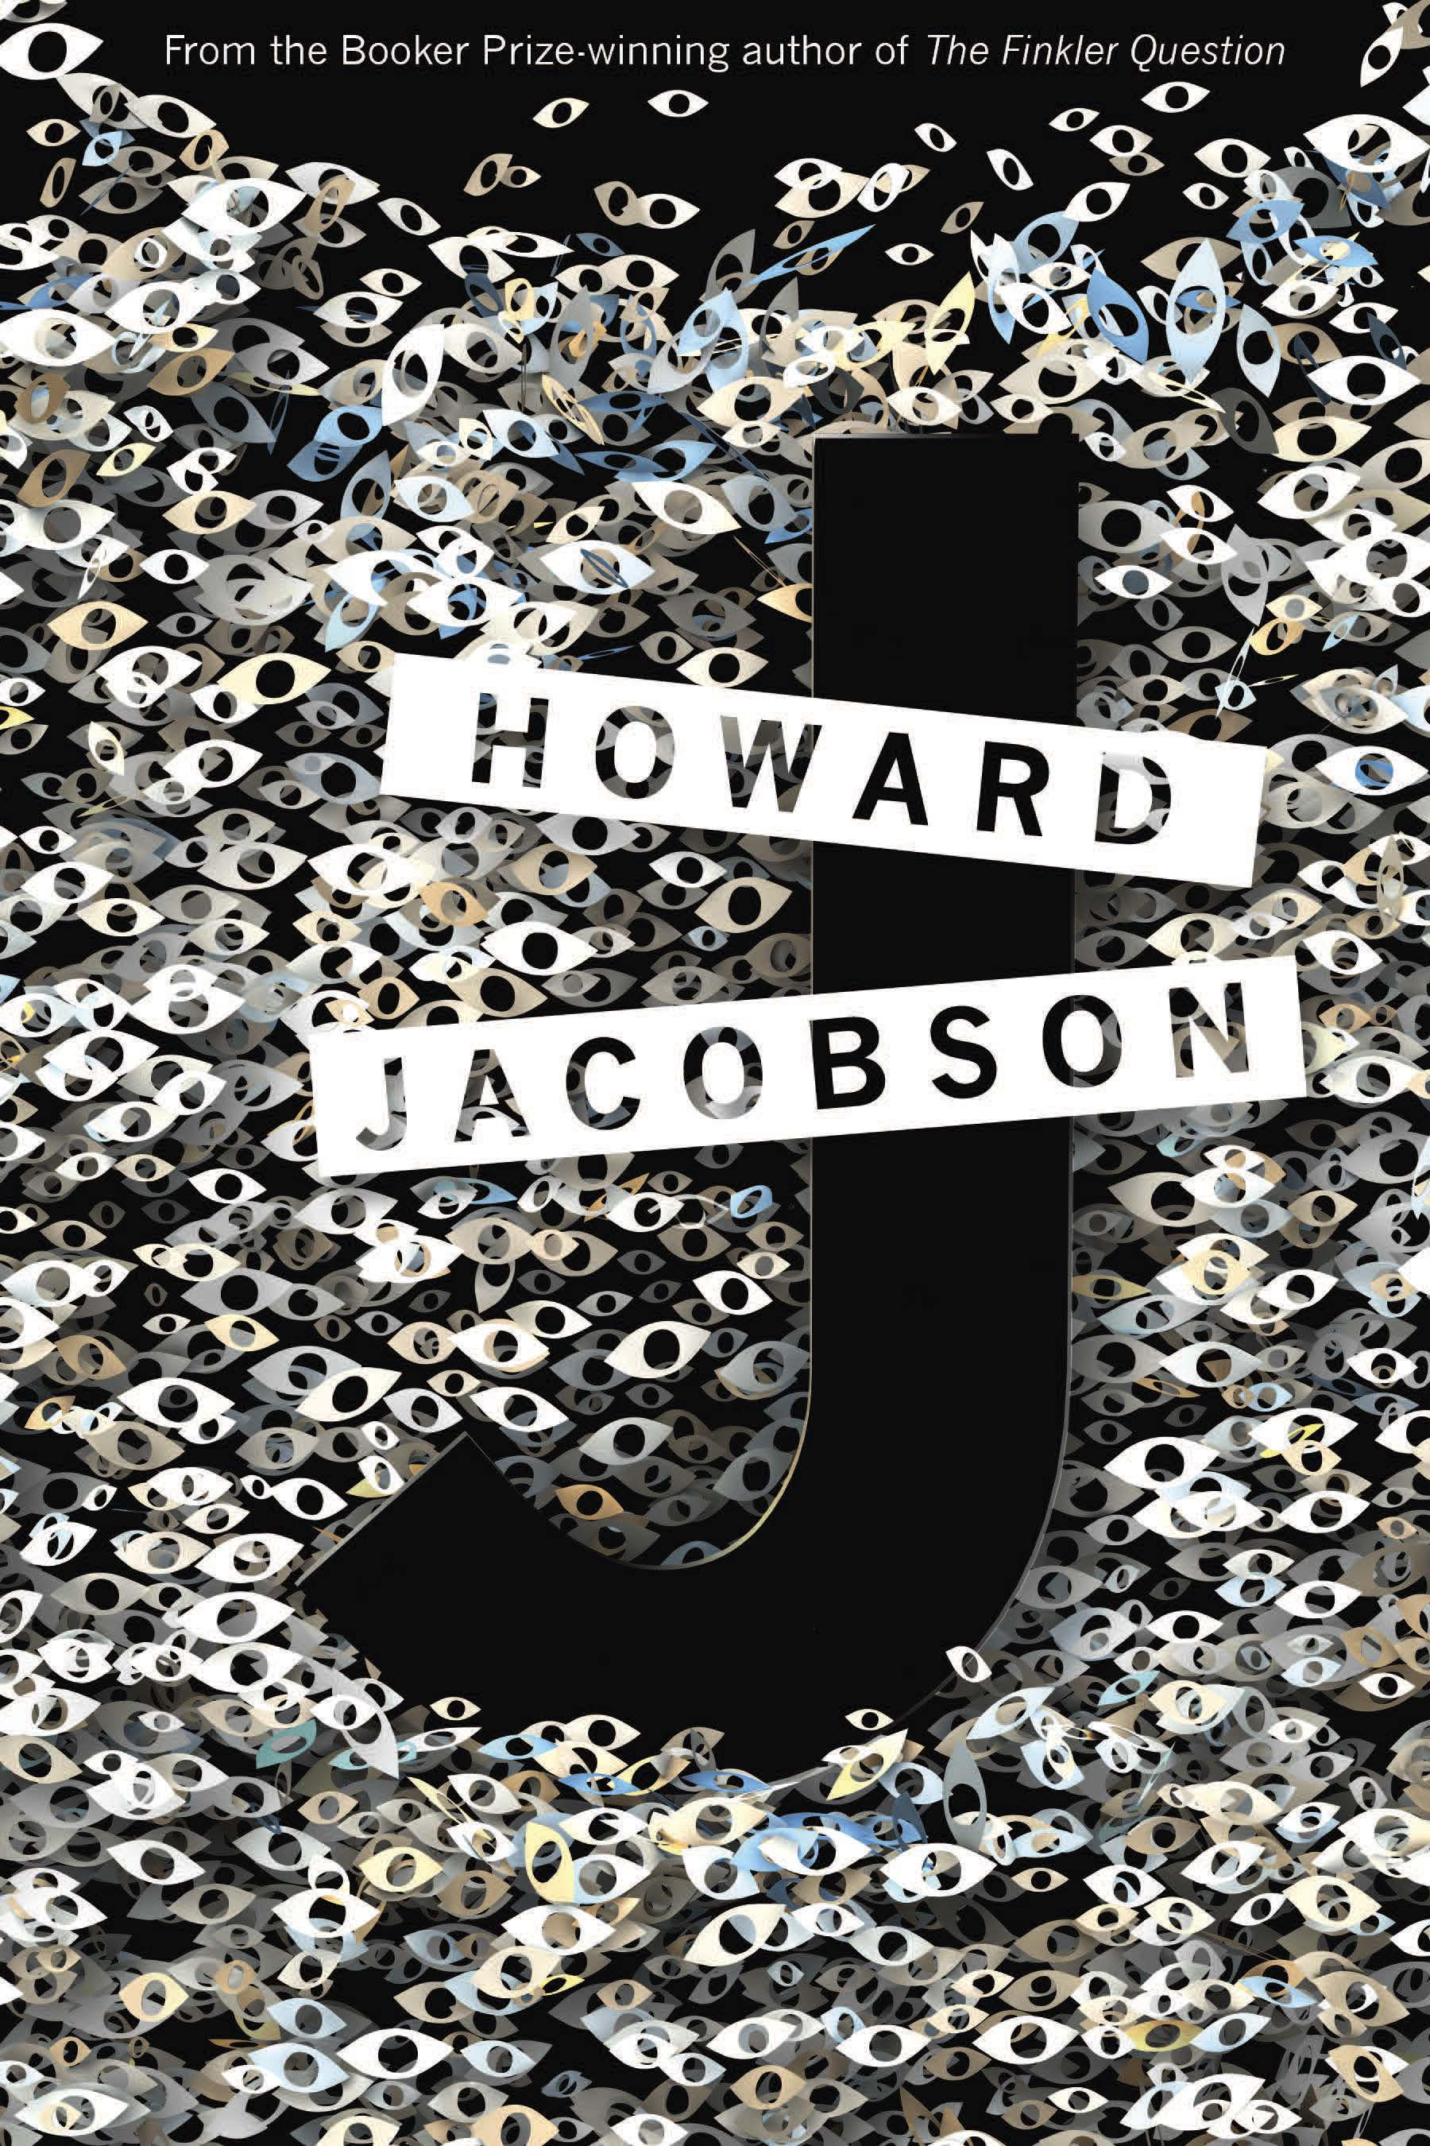
中文书名：《J》
英文书名：J
作 者：Howard Jacobson
出 版 社：Bloomsbury Publishing
代理公司：Curtis Brown/ANA/Jackie
页 数：384页
出版时间：2012年10月
代理地区：中国大陆、台湾
审读资料：电子稿
类 型：文学小说
版权已授：美国，英国，,法国，德国，巴西，荷兰，希腊，俄罗斯，以色列，意大利，罗马尼亚
中文简体字版已授权

内容简介:

未来，在经历了一场大屠杀式的灾难后，个人、家族和历史的记忆都被抹去，人们仅仅用含混不清、模棱两可的“出事——如果真的出过事”来指代那场噩梦。

小时候，父亲和凯文玩过一个游戏：只要讲出一个J开头的词语，就要用两根手指压住嘴唇。

同为大屠杀的幸存者的后代，凯文和爱琳相爱了。但村里接连发生的命案又将凯文拽入监视者的视线。

历史的真相是什么？已发生过的苦难可能在未来避免吗？在《J》中，雅各布森将笔触伸向了人类最黑暗隐秘的一面。

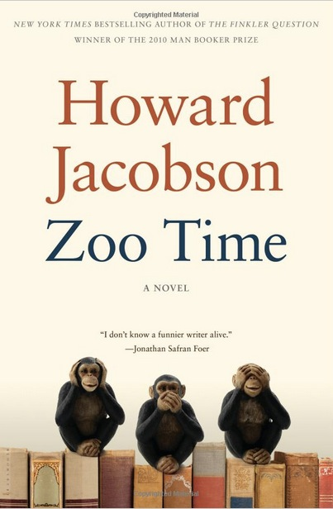
中文书名：《动物园时代》
英文书名：ZOO TIME
作 者：Howard Jacobson
出 版 社：Bloomsbury Publishing
代理公司：Curtis Brown /ANA/Jackie
页 数：384页
出版时间：2012年10月
代理地区：中国大陆、台湾
审读资料：电子稿
类 型：文学小说
中文简体字版已授权

内容简介：

小说家盖·艾伯曼是个没有个人空间的人。他一直被束缚在妻子身边得不到想要的自由。妻子瓦内萨性格十分火爆，梳着一头引人注目的美丽红发，辫子总是高高地扎在脑后。然而最大的麻烦是，他不但受制于妻子，更受制于妻子迷人的母亲波比。两个人经常成双结对地出门，与其说是母女不如说更像是姐妹。她们的存在迅速吞噬着盖内心的宁静，不断在他心中掀起一个个狂野不羁的念头，让他根本没办法沉下心创作自己的小说。

另一方面，现在已经没人在看盖所写的书了。甚至连曾经的读者都已经不在。他害怕自己的创作生涯结束。他的出版商同样对此感到害怕，并因此自杀结束了自己的生命。他的代理人，和其他所有代理人一样发现势头不好就跑去躲了起来。而与此同时，瓦内萨却在撰写自己的小说。盖不想看到她完成，甚至希望她根本不要开始。他害怕如果妻子真的完成了，那会给他带来怎么样的后果。

为了躲避内心的沮丧与外界带来的绝望，盖觉得或许现在正是自己对波比表露心迹将两人关系更进一步的时候。创作才能或许已经没了，但内心的欲望还在燃烧。而那份欲望也让他在脑海中构思出一部极佳的小说蓝本。

排除愤怒、粗俗这些因素，《动物园时代》其实是一部关于爱的小说——对女人的爱，对文学的爱，对欢笑的爱。作者将自身最极致的幽默放在他做出色的小说里为我们展示出来。

媒体评价：

“整部作品中到处充满了焦虑、忧郁、和喜剧的暗示，这一切令作者雅各布森笔触显得那样的与众不同。”
----《每日电讯报》(Daily Telegraph)

“当他开始像这样马力全开的时候，大概全英国再没有哪个小说家能比他更会勾勒出扣人心弦、混战交争的喜剧作品……雅各布森的思想无时无刻不在碰撞我们的传统理念，并让人一种无法置之不理的说服力。”
----《每日邮报》(Daily Mail)

“千万不能放过雅各布色这个金字招牌，想想他的才华，他的才能，他对文字的热爱——当然或许有人还会好事的想把他的自负也一起填进来。”
----《新政治家》(New Statesmen)

“只有当霍华德·雅各布森开始超常发挥，作品又乐于和他打得火热的时候，喜剧才能展现其应有的天赋。”
----《独立报周日版》(Independent on Sunday)

“极致的才华……搭配雅各布森惊人的智慧，妙笔生花的语句还有无边的内涵。”
----Times Literary Supplement

“仅看雅各布森对男人和女人勾勒出的那些有限的满怀敬意的轮廓，你将无法读懂他的心思。只有透过那些不受拘束，看似三俗，深入人与人之间真实情感的窥探，你才能真正了解他。至于他被人们熟知的那些俏皮话，不多说了，《动物园时代里》随处可见。”
----Guardian Summer Reading

“重申一次，雅各布森向我们证明真正的幽默作家往往跻身于最为优秀的小说家之中。他的幽默，既不廉价也不吵闹，带却能带来幽默所具备的最基本的效果。”
----Sunday Telegraph

“极致的智慧，巧妙连接的戏剧性……兽欲驱使着我们行动，人类的理智又令我们为自己的想法感到羞愧。作者通过其巧具指挥的描写让读者不得不对自己开始反思……雅各布森讲主人公盖·艾伯曼塑造成一个让人难以忘怀的故事叙述者，他的身上既有英雄式缺陷，也有软弱，更有一颗容易受到他人影响的内心……通过他，作者将自己想要表达的核心思想洋洋洒洒这种展现出来。《动物园时代》可说是一本动物语言集。”如今已经很少有作家能像雅各布森一样，将荒诞与高雅，传说与哲学，邪恶与智慧之间的平衡掌握得如此巧妙。这是对反知识分子时代深切的痛斥，对只知道贪婪略去快餐食品的读者的指责。那些不知品尝味道只知道往小圆面包上加糖浆的人注定会因精神的贫瘠而死亡。
----Sunday Herald

“《动物园时代》中饱含了作者无与伦比的诙谐，惨绝人寰的机智，还有他十分张扬肯定的一点——他的聪明才智已经足够自己连眼睛都不用抬，就能戏弄我们这些读者了。”
----凯特·桑德斯(Kate Saunders)，《犹太人编年史》（Jewish Chronicle）

“大多数时间，我都在捧腹大笑。”
----《读者文摘》（Readers Digest）

“一如既往地风趣，不定时地猛击你的心房。”
----《星期日时报》（Sunday Times）

“让人生气、捧腹，又深感悲观的小说。”----Prospect

“他的散文造诣简直像是在乔伊斯或者丁尼生身上长了耳朵，让你在阅读过程中自然而然地在脑海中萌生一个令人感到舒服的声音。”----《文学评论》（Literary Review）

“深感犀利敏锐的同时，又能乐在其中。”----Stylist

“整部喜剧才华横溢、猛料十足，其间又不乏对已逝事物的淡淡忧伤与追恨。”
----凯特·桑德斯（Kate Saunders），《泰晤士报》（The Times）

“整个故事充斥着雅各布森巧妙设计的幽默元素。他在运用回调函数、双关语、讽刺方面有着超乎寻常的技术水平。这些都令《动物园时代》成为一本令人捧腹的极品读物。”
----Time Out

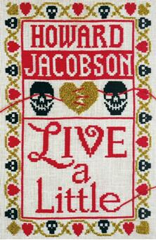
中文书名：《及时行乐》
英文书名：LIVE A LITTLE
作 者：Howard Jacobson
出 版 社：Jonathan Cape
代理公司：Curtis Brown /ANA/Jackie
页 数：288页
出版时间：2019年7月
代理地区：中国大陆、台湾
审读资料：电子稿
类 型：文学小说
版权已授：德国、意大利、荷兰

内容简介：

《芬克勒问题》一书的作者布克奖得主霍华德·雅各布森创作了一部关于临老入花丛的爱情小说，作者的视角尖锐，观察细致入微。

90多岁的贝丽尔·杜辛伯里（Beryl Dusinbery）已经什么都记不得了，包括她自己的亲生骨肉。她整天都在缝制令人毛骨悚然的刺绣，反反复复讲述有关她丈夫的糜烂的爱情故事和风流韵事，令她的两个长期护理者娜斯提娅（Nastya）和尤弗瑞雅（Euphoria）备受折磨。

上了年纪的希米·卡梅里（ShimiCarmelli）还可以自己扣纽扣，不用借助拐杖行走，但说话时不时会吐沫星子乱飞。在伦敦北部的寡妇圈子中，他被评为最后一个合格的单身汉。与贝丽尔不同的是，他什么都没忘记，尤其是他在童年时经历的一次让他倍感耻辱的遭遇，那件事就像一朵乌云，一直用阴影笼罩着他。

他们在世的日子都已所剩无几，但这些时光或许足以治愈他们一生遭受的伤害，帮助他们在剩下的日子里重新找到生活的意义。《及时行乐》凭借雅各布森标志性的机智幽默和尖锐风格，呈现出一部滑稽搞笑、轻蔑无礼且引人入胜的作品，这本书会让你重新考虑所有你未曾选择的人生道路，以及你是否仍然可以改变你的人生轨迹。

谢谢您的阅读！
请将回馈信息发至：黄家坤（Jackie Huang）
安德鲁﹒纳伯格联合国际有限公司北京代表处
北京市海淀区中关村大街甲59号中国人民大学文化大厦1705室, 邮编：100872
电话：010-82504106
传真：010-82504200
Email: JHuang@nurnberg.com.cn
网址：www.nurnberg.com.cn
豆瓣小站：http://site.douban.com/110577/
新浪微博：安德鲁纳伯格公司的微博_微博 (weibo.com)
微信订阅号：ANABJ2002

